新 书 推 荐

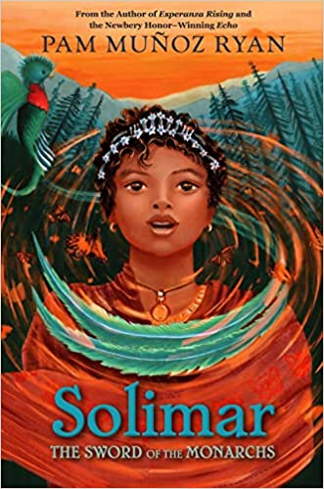
中文书名：《索利玛尔：君主之剑》
英文书名：SOLIMAR: The Sword of the Monarchs
作 者：Pam Muñoz Ryan
出 版 社：Disney-Hyperion
代理公司：DeFiore/ANA
页 数：272页
出版时间：2022年2月
代理地区：中国大陆、台湾
审读资料：电子稿
类 型：7-12岁少年文学/奇幻

内容简介：

这本书被列为亚马逊“当月最佳”书籍。专为8至12岁的孩子所写，讲述的是一位墨西哥女英雄，一个新鲜神奇的故事!

在索利玛尔（Solimar）即将15岁，被正式加冕的时候，她参观了欧亚梅尔杉林，坐在帝王蝶中间。在那里，阳光穿过一块石头上的剑形裂缝，照在她身上，蝴蝶在她周围嗡嗡飞舞。

在这神奇的场景出现之后，她意识到自己得到了一份礼物，那就是她能够预测不久的将来!但同时，这也是一个负担，因为她成为了弱小蝴蝶的保护者，而这本身对她来说就是一个巨大的责任。当邻国的国王入侵时，她的父亲和兄弟以及许多人都不在，悲剧就发生了。除了索利玛尔，剩下的村民都被绑架了。

这位未来的公主会如何做呢？她能否从贪婪危险的国王手中，拯救她的家人、王国以及帝王蝶的未来呢？

作者简介：
潘·慕诺兹·里安（Pam Muñoz Ryan）是《纽约时报》畅销书作家，为年轻人写了四十多本书，包括图画书、学龄前读物、中学和青少年小说等。她是全国教育协会(NEA)人权与公民权利奖(Human and Civil Rights Award)、弗吉尼亚·汉密尔顿多元文化文学奖(Virginia Hamilton Literary Award)和鲁丁顿奖(Ludington Award)的作者。她也是2018年国际安徒生奖的美国候选人。她的小说《飞翔的埃斯佩兰萨》被明尼阿波利斯儿童剧院改编成戏剧，并在美国各地演出，包括芝加哥的古德曼剧院和波士顿的卡特勒大剧院。
潘·慕诺兹·里安在加州贝克斯菲尔德出生长大，但现在和家人住在圣地亚哥附近。她的许多故事反映了她的半墨西哥血统。

谢谢您的阅读！
请将回馈信息发至：Emily@nurnberg.com.cn
徐书凝 (Emily Xu)
--------------------------------------------------------------------
安德鲁﹒纳伯格联合国际有限公司北京代表处
北京市海淀区中关村大街甲59号中国人民大学文化大厦1705室, 邮编：100872
电话：010-82504206
传真：010-82504200
Email: Emily@nurnberg.com.cn
网址：www.nurnberg.com.cn
微博：http://weibo.com/nurnberg
豆瓣小站：http://site.douban.com/110577/
微信订阅号：安德鲁书讯

